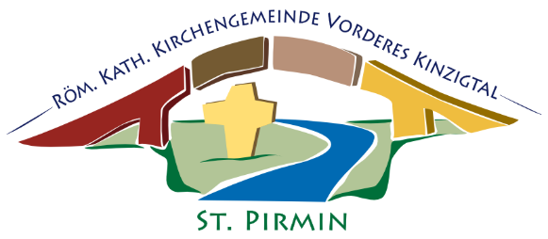
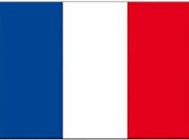
Remettre en place après utilisation!

Merci beaucoup!

Bienvenue á l´abbaye et à l´église de la ville de Gengenbach

Avec les explications suivantes, nous voulons vous donner, en tant que visiteur de notre église, un petit coup de pouce pour que vous puissiez ouvrir l'espace de l'église. Prenez du temps pour ce voyage personnel de découverte et peut-être aussi pour un moment de silence ou de prière personnelle.

L'histoire du monastère et de la ville de Gengenbach commence vers 725, lorsque saint Pirmin et ses compagnons fondèrent un monastère bénédictin sur ce site. Ils étaient soutenus par le duc franconien Ruthard, qui leur a fourni les parcelles de terrain appropriées. Pendant plus de 1000 ans, les moines ont façonné la ville et toute la région environnante par leur présence, jusqu'à la dissolution de l'abbaye en 1807 dans le cadre de la sécularisation.

Le plan du monastère de Saint-Gallen du début du IXe siècle a servi de modèle pour la construction de l'abbaye bénédictine de Gengenbach. L'année de construction de l'actuelle église de la ville et de l'ancienne église abbatiale remonte probablement à la première moitié du XIIe siècle. Le langage formel de la façade occidentale rappelle à sa manière la longue histoire de l'église ou son origine romane et les mesures individuelles de reconstruction

Au fil des générations, ce lieu de culte a fait l'objet de nombreuses modifications structurelles, selon les goûts de l'époque. En 1505, la "Frauenchörlein", un produit du gothique tardif, fut érigée sur le côté nord de l'église et est importante pour l'histoire de l'art. La "Sainte Tombe" à l'intérieur est la plus ancienne œuvre d'art conservée dans l'église. En 1694, le "Josefschörle" avec la fresque baroque de l'autel de 1786 a été ajouté de l'autre côté comme compensation symétrique.

Après les destructions de la guerre de Trente Ans, un incendie majeur a éclaté dans la ville en 1689, qui a également détruit une grande partie de l'église abbatiale. Il fut reconstruit entre 1690 et 1722 par l'architecte Franz Beer du Vorarlberg. Il a reçu un intérieur baroque et le nouveau clocher de l'église, qui a été achevé en 1716.

Le fort historicisme de la fin du XIXe siècle a conduit, entre 1893 et 1906, au réaménagement néo-roman de l'intérieur de l'église. Carl Philipp Schilling a également peint l'église dans le style classiciste et dans le style nazaréen.
Les peintures au plafond ou sur les murs latéraux de la nef montrent diverses scènes de la vie de Jésus, telles qu'elles nous sont présentées dans les évangiles. L'image au plafond de la croix montre la mort de Jésus sur la croix, le trône de la grâce avec Dieu le Père et dans les coins les quatre évangélistes Matthieu, Marc, Luc et Jean. La Sainte Trinité est représentée au-dessus du maître-autel et le Christ et Marie, Reine du Ciel, est représenté sur le mur avant de l'arche du chœur. De plus, il y a la représentation de saints célèbres de toute l'histoire de l'église et de personnages importants de l'Ancien Testament. Le Credo Apostolique, que l'on peut lire en latin sur les parois latérales de la nef, fait référence aux fondements de la foi chrétienne.

La chaire néogothique en terre cuite blanche a été réalisée en 1900 par une entreprise de Baden-Baden d'après les plans du directeur de la construction Meckel, qui était chargé de la déconstruction baroque de l'église. Le maître-autel de l'abside, réalisé dans le même matériau, représente Jésus dans le cercle de ses disciples à la Cène (à gauche) et aux noces de Cana (à droite).

De l'ancien bâtiment baroque ne subsistent que des parties des stalles du chœur et un confessionnal. Un magnifique orgue baroque, à l'origine dans le chœur, a été vendu à Fribourg en 1904, où il se trouve aujourd'hui au Musée Augustinien. L'orgue actuel de la galerie au-dessus de l'entrée principale a été construit vers 1899 par Wilhelm Schwarz. C'est le deuxième plus grand orgue romantique de Baden et sa sonorité est excellente.
Après la théologie du Concile Vatican II, un nouvel autel et une nouvelle ambon ont été consacrés en 1985. L'autel est orné de vignes et des grappes de raisin, tandis que l'ambon, où la Parole de Dieu est proclamée, représente les quatre évangélistes. Une autre pièce d'équipement importante dans l'église est la fontaine baptismale. Elle a été réalisée dans l'atelier du sculpteur Peter Schwab (1729-1791) de Gengenbach et représente le baptême de Jésus dans le Jourdain. Dans la partie arrière de l'église, diverses scènes de la Sainte Écriture sont représentées dans la crèche toute l'année à l'aide des personnages dits Egli.

Après la visite de l'église, nous vous invitons à visiter l'ancien cloître ou la cour intérieure de l'ancien monastère et le jardin d'herbes aromatiques aménagé avec amour. Au lieu de l'ancien monastère, la partie principale du bâtiment abrite aujourd'hui des salles de l'Université des sciences appliquées d'Offenburg et le bureau paroissial de la paroisse catholique.

Découvrez cette église merveilleusement décorée, où les gens cherchent et adorent Dieu depuis des centaines d'années. Offrez-vous un moment de pause et de prière personnelle et soyez les bienvenus ici!

W. Lederer, Pfr. E. Schmidt

Remettre en place après utilisation! Merci beaucoup!

